《一元二次方程总复习》教学设计
双流中学实验学校 杨明
课 题 | 一元二次方程（总复习） | 课时 | 1 | 教材 | 《北师大教材》  九年级下
教学目标 | 1、能灵活运用直接开平方法、配方法、公式法、因式分解法解一元二次方程；  2、会根据根的判别式判断一元二次方程的根的情况；  3、知道一元二次方程根与系数的关系，并会运用它解决有关问题；  4、了解数学解题中的方程思想、转化思想、分类讨论思想和整体思想．
教学重点 | 一元二次方程根的判别式和韦达定理的运用.
教学难点 | 根的判别式和韦达定理对一元二次方程中的字母系数和根的情况的讨论，用韦达定理求代数式的值.
教 学 活 动

程序 | 教学内容（教师活动） | 学生活动 | 设计意图
一、  考点分析 | 一、考点分析  1、解一元二次方程；  2、判别一元二次方程根的情况；  3、一元二次方程根与系数之间的关系；  4、应用一元二次方程解决实际问题。  二、近五年成都中考中的一元二次方程 | 学生阅读考点，明确本节课的学习任务和目标. | 让学生明确本节课学习内容与中考之间的联系.
  2009 | 2010 | 2011 | 2012 | 2013
  7.根的判别式 | 16.根的判别式 | 6.根的判别式 | 10.一元二次方程的应用 | 9.根的判别式
   | 21.根系关系 |  | 23.根的判别式 | 23.根的判别式
   | 26.一元二次方程的应用
二、  知识系统化 | 例1、请同学们观察方程$2x^{2}−3x−4=0$,得出结论或提出问题.  根据学生的回答，梳理一元二次方程的主要知识点. | 积极思考，主动参与课堂讨论.  根据老师的梳理构建自己的知识网络. | 通过一个具体的一元二次方程，让学生提问，探究的过程不受限制，既培养了学生的观察能力，也回顾了学生已有的知识.
三、  自测反馈  ，  暴露问题 | 小试牛刀：  1、(2013成都)一元二次方程x${}^{2}$＋x－2＝0的根的情况是( )  A.有两个不相等的实数根  B.有两个相等的实数根  C.只有一个实数根  D.没有实数根  2、（2011武汉）若$x_{1}$，$x_{2}$是一元二次方程$x^{2}+4x+3=0$的两根，则$x_{1}$$x_{2}$的值是（ ）  A.4 B.3 C.-4 D.-3  3、用适当的方法解方程：  （1）$4y^{2}−8y−\text{21}=0$（用配方法）  （2）$\left(x+2\right)\left(x−5\right)=8$  （3）${\left(2x+1\right)}^{2}+3\left(2x+1\right)+2=0$ | 独立完成，  主动参与交流，  订正答案. | 通过一些基础性的练习题让学生对已有知识进一步强化、提升.
三、  方法引导  、  方法提炼 | - 已知$x_{1},x_{2}$是方程$x^{2}+3x+1=0$的两实数根，求下列各式的值：  （1）$\frac{x_{2}}{x_{1}}+\frac{x_{1}}{x_{2}}$ （2）$\left|x_{1}−x_{2}\right|$  变式练习1：已知$x_{1}$是方程$x^{2}+3x+1=0$的实数根，求$x_{1}−\frac{1}{x_{1}}$值.  变式练习2：已知$x_{1}$,$x_{2}$是方程$x^{2}+3x+1=0$的两实数根，求$x_{1^{3}}+{\text{8x}}_{2}+\text{20}$值  让学生充分独立思考，必要时组织学生小组讨论.  变式练习3：  已知$a≠b,a^{2}+3a+1=0,b^{2}+3b+1=0$，求$a^{2}+b^{2}$的值  归纳总结： | 独立完成，通过练习熟悉韦达定理.  先独立思考，解决问题，后班内交流.  先独立思考、后小组讨论交流，回答问题. | 通过变式练习让学生熟悉代数式求值一些常见题型和解决问题题的一些基本方法.
三、  方法引导  、  方法提炼 | 例3、请同学们给关于$x$的方程$2x^{2}−3x+m=0$,加上一个条件确定$m$的值或者$m$的取值范围.  变式练习1：已知整数k<5，若△ABC的边长均满足关于x的方程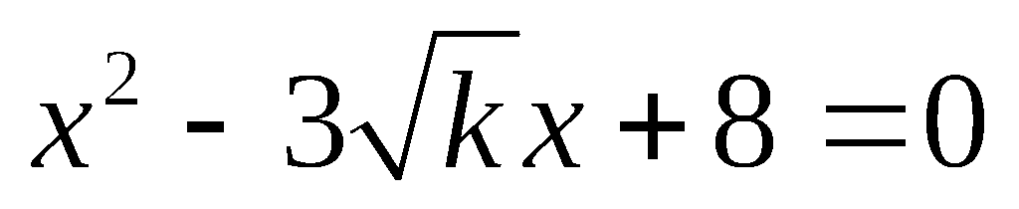，则△ABC的周长是 .  变式练习2：若关于的一元二次方程${\text{kx}}^{2}+(k+2)x+\frac{k}{4}=0$有两个不相等的实数根.（1）求实数的取值范围.  （2）是否存在实数$k$,使方程的两个实数根的倒数和等于0？若存在求出$k$值，不存在，说明理由.  变式练习3：已知抛物线y＝x²＋px＋q与x轴交于点A、B，且过点(―1，―1)，设线段AB的长为d，当p为何值时，d²取得最小值并求出该最小值． | 积极思考，主动参与课堂讨论.  先独立思考，解决问题，后班内交流.  先独立思考、后小组讨论交流，回答问题. | 通过一个开放性问题，让学生在与同学和老师之间对话交流明确对含字母的一元二次方程的讨论的注意事项.  通过变式练习让学生熟悉含字母的一元二次方程一些常见题型和解决问题题的一些基本方法.
四、  总结提升 | 通过这节课的复习，  你有什么收获和体会要与大家分享？  (1)复习了哪些知识点?  (2)体会到些什么方法?  （3）你还有什么疑惑？ | 畅所欲言，谈学到的方法、体会、疑惑. | 归纳总结提升.
五、  拓展延伸 | 1、如果方程的两个根是，那么请根据以上结论，解决下列问题：已知关于的方程求出一个一元二次方程，使它的两个根分别是已知方程两根的倒数；  - 已知满足,求；  - 已知满足求正数的最小值。  2、已知△ABC的两边AB、AC的长是关于$x$的一元二次方程  $x^{2}−(2k+3)x+k^{2}+3k+2=0$的两实数根，第三边BC的长是5.  （1）当$k$为何值时，△ABC是以BC为斜边的直角三角形；  （2）当$k$为何值时，△ABC是等腰三角形，并求△ABC的周长. | 学生课后独立思考完成. | 本堂复习课知识方法的拓展思考.
六、  布置作业 | 必做题：天府数学131页A组、B组；  选做题：天府数学132页C组. | 学生独立完成 | 分层布置作业，巩固本节课知识和方法 ，利于优生的能力提高.
板书设计：
一元二次方程总复习
一、例1 | 二、例2 | 三、例3 | 学生展示

